Матвееев Борис Степанович (1889–1973) — ученый-зоолог, заслуженный деятель науки, автор трудов труды по сравнительной анатомии и эмбриологии позвоночных, общим вопросам эволюции.
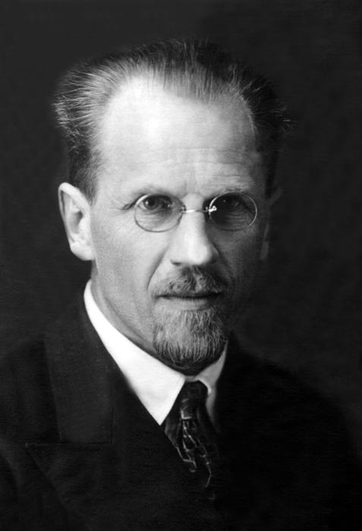

Борис Степанович МАТВЕЕВ
Борис Степанович родился 8 сентября 1889 г. в г. Бобруйске Воронежской губернии. Его отец был земским служащим; мать, Анна Петровна, — учительница в гимназии. Борис Степанович был третьим ребенком в семье. По окончании в 1913 г. естественного отделения физико-математического факультета Московского университета был оставлен при кафедре зоологии и сравнительной анатомии, где вел преподавательскую и исследовательскую работу под руководством профессора М.А. Мензбира, П.П. Сушкина, а затем А.Н. Северцова. В 1914 году он был отправлен в заграничную командировку и работал на Неаполитанской Зоологической станции. В 1931 г. назначен профессором и заведующим этой кафедрой. В 1930 г. при участии Б.С. Матвеева в Академии наук СССР была организована Лаборатория эволюционной морфологии, ныне Институт им. А.Н. Северцова. В нем Б.С. Матвеев длительное время был заместителем директора, заведовал Лабораторией онтогенеза. В 1934 г. ему была присуждена ученая степень доктора биологических наук. Более чем за полувека им было написано более 100 научных работ по сравнительной анатомии, сравнительной эмбриологии позвоночных и посвященных общим вопросам эволюции. В своих работах он развивал филогенетическое направление эволюционной морфологии академика А.Н. Северцова, ближайшим соратником которого он долгие годы являлся.
Первый цикл работ Б.С. Матвеева (1915–1934) посвящен разработке вопросов метамерии головы и филогенезу скелета позвоночных животных. В этих работах им дано объяснение разногласий в толковании сегментации головной мезодермы и установлен единый для различных групп позвоночных процесс сегментации головы. В эти годы на материале по онтогенезу различных систем органов Борисом Степановичем выдвинуты два главных принципа морфогенеза: принцип заимствования тканей при развитии органов и явление рекапитуляции, как возврат признаков предка, находящихся в скрытом состоянии.
Начиная с 1930 г. Б.С. Матвеевым публикуются работы по развитию и эволюции костных чешуй рыб, роговых чешуй рептилий, перьев птиц, а также волос и кожных желез млекопитающих. Эта серия работ дает не только новое освещение эволюции кожных покровов но и вскрывает новые закономерности эволюционного процесса, включая теорию филэмбриогенеза А.Н. Северцова с учением о целостности организма с теорией корреляции И.И. Шмальгаузена. На протяжении многих лет Б.С. Матвеев занимается изучением развития, происхождения и эволюции зубов млекопитающих. Большой сравнительный материал, поученный им в этой области, позволил ему выдвинуть собственную оригинальную концепцию, существенно отличающуюся от общепринятых.
Много внимания уделял Б.С. Матвеев теоретическим вопросам эволюционного учения, в первую очередь соотношением онтогенеза и филогенеза и общей роли эмбриональных изменений в эволюции.
В работах 1936-1944 гг. Б.С. Матвеев разрабатывает проблему расхождения признаков в онтогенезе. На большом сравнительном эмбриологическом материале по развитию костистых рыб он впервые разбирает вопросы направленной эволюции и различных личиночных стадий развития, выясняет пути дивергентной эволюции в онтогенезе. Эти исследования приводят его к разработке проблемы эволюции эмбриональных приспособлений, где им устанавливаются различные типы эмбрио- и овоадаптаций

Ряд работ посвящен вопросам гетерохроний, в частности роли коррелятивных временных сдвигов в эволюции онтогенеза и смене различных форм преобразования функций на разных стадиях онтогенеза. Исследуя систему соотносительных изменений формы, функции и среды в эволюции животных. Борис Степанович предпринимает попытку связать в единую систему индивидуальные и филогенетические корреляции через разработанные им типы первичных изменений (проталлаксы Северцова). Интересны статьи Б.С. Матвеева, в которых он, в частности к юбилейным датам, подводит итоги работ в области эволюционной морфологии и намечает перспективы ее развития.
Исключительны заслуги Б.С. Матвеева в подготовке кадров биологов и в особенности морфологов. Трудно сосчитать, какое огромное количество молодежи прошло через его руки за время более чем полувековой преподавательской деятельности в Московском университете и сколько из них стали кандидатами и докторами наук.
Борис Степанович Матвеев принимал участие в написании ряда руководств по общей биологии и зоологии. Курс зоологии под его редакцией выдержал несколько изданий и переведен на многие языки.
Заслуженный деятель науки РСФСР (1970).
Государственные награды: ордена – Ленина (1950), Трудового Красного Знамени (1945), «Знак Почёта» (1940), медаль «За трудовую доблесть» (1946).

